المقطــــع التعلّمــي5 |  | الفوج : السنة الأولى ابتدائي
الميدان : تنظيم معطيات |  | الأسبوع : 26
النشاط : رياضيات |  | الحصة : 01+02
الــمحــتــوى : استعمال جدول لحل مشكل |  | المدة: 45 د
الهدف التعلمي : ☺)يستعمل تقاطع العمود والسطر لتعيين خانة في جدول
المراحل | الوضعيات التعليمية التعلّمية والنشاطات المقترحة |  |  | مؤشرات التقويم
مرحلة الانطلاق | ماهو متمم الأعداد الآتية إلى العشرة الموالية: 51 37 19  اكتب اكبر عدد واصغر عدد (الأعداد السابقة) |  |  | يكتب على اللوحة
مرحلة بناء التعلمات | 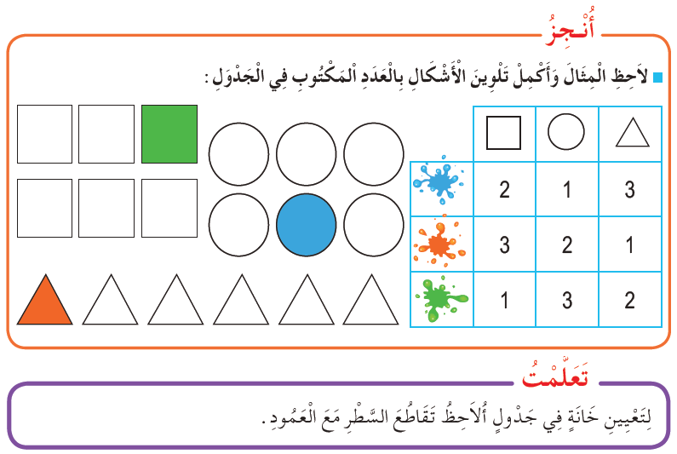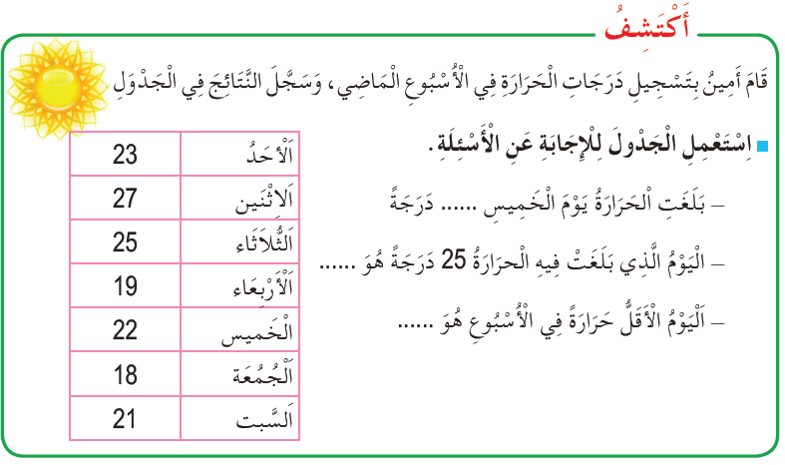 |  |  | يلاحظ ويفهم المطلوب ثم ينجز  يصحح  ينجز المطلوب  يستنتج
التدريب  والاستثمار | ينجز التمرين 1 المتعلق بالدرس من دفتر الأنشطة  . الحصة الثانية تخصص لانجاز بقية التمارين من دفتر الأنشطة |  |  | ينجز ثم يصحح
المقطــــع التعلّمــي5 |  |  | الفوج : السنة الأولى ابتدائي
الميدان : الأعداد والحساب |  |  | الأسبوع : 26
النشاط : رياضيات |  |  | الحصة : 03+04
الــمحــتــوى : الحساب بتمعن (3) |  |  | المدة: 45 د
الهدف التعلمي: ☺)يحسب مجموع عددين بالارتكاز على العشرات وتفكيك عدد
المراحل | الوضعيات التعليمية التعلّمية والنشاطات المقترحة |  |  | مؤشرات التقويم
مرحلة الانطلاق | فكك الأعداد التالية: 14 25 11  ماهو ضعف الأعداد : 12 8 14 |  |  | ينجز على اللوحة
مرحلة بناء التعلمات | 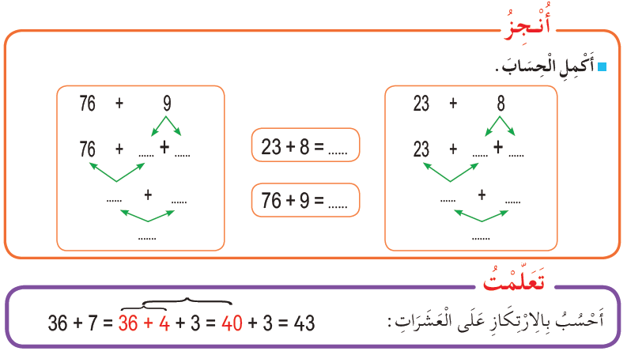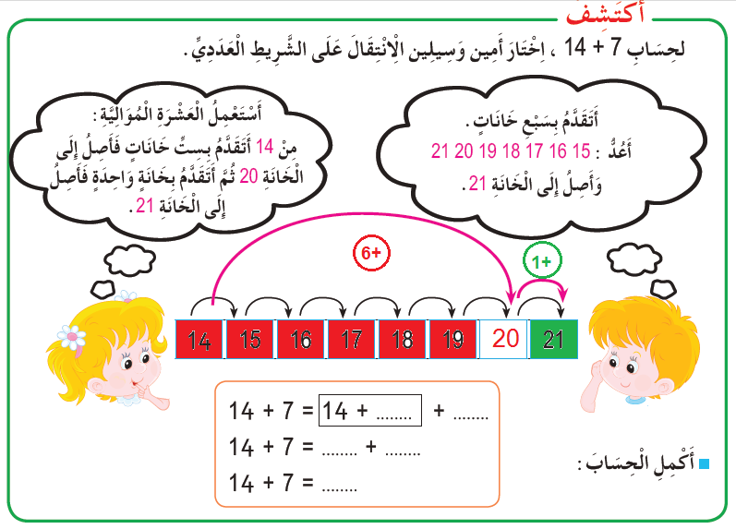 |  |  | يلاحظ ويفهم المطلوب ثم ينجز  يصحح  ينجز المطلوب  يستنتج
التدريب  والاستثمار | ينجز التمرين 1 المتعلق بالدرس على دفتر الأنشطة.  الحصة 2 تخصص لانجاز التمارين على دفتر الأنشطة |  |  | ينجز ثم يصحح
المقطــــع التعلّمــي5 |  | الفوج : السنة الأولى ابتدائي
الميدان : الفضاء و الهندسة |  | الأسبوع : 26
النشاط : رياضيات |  | الحصة : 05+06
الــمحــتــوى :التعرف على أشكال مستوية |  | المدة: 45 د
الهدف التعلمي: ☺) يتعرف على أسماء بعض الأشكال
المراحل | الوضعيات التعليمية التعلّمية والنشاطات المقترحة |  |  | مؤشرات التقويم
مرحلة الانطلاق | يحسب : 8+14 7+45  6-12 8-24 |  |  | يجيب على اللوحة
مرحلة بناء التعلمات | 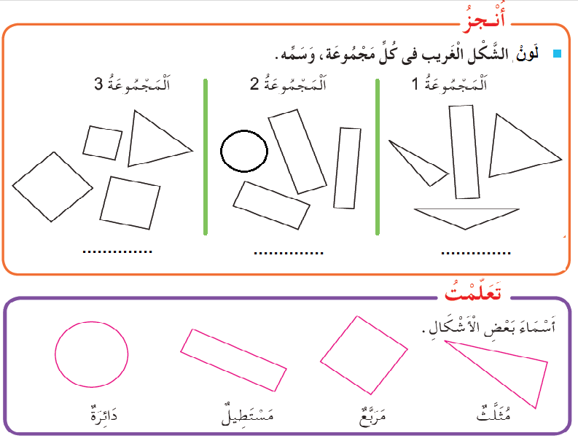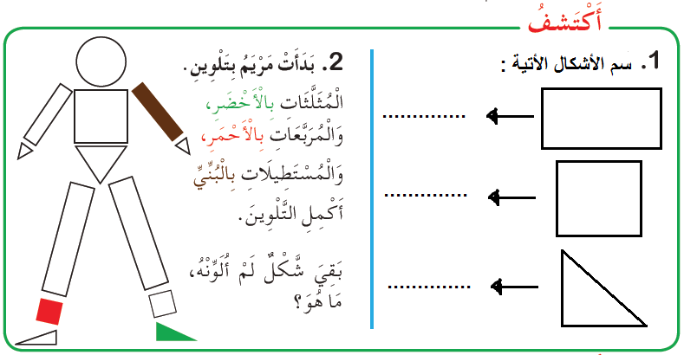 |  |  | يلاحظ ويفهم المطلوب ثم ينجز  يصحح  ينجز المطلوب  يستنتج
التدريب  والاستثمار | ينجز التمرين على كراس القسم الحصة 2 تخصص لانجاز بقية التمارين على دفتر الأنشطة  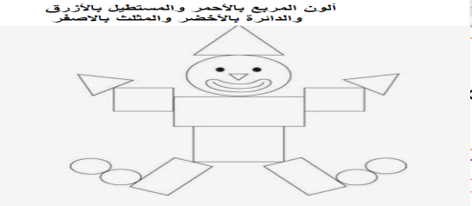 |  |  | ينجز ثم يصحح

